

Universidad Tecnológica de Panamá

Facultad de Ingeniería en Sistemas computacionales

Licenciatura en Ingeniería de Software

Desarrollo de Software para plataformas Móviles

Semestral

Integrantes:

Luis Torres 8-941-2351

Domingo Stanziola 4-780-443

Daniel Justavino 8-899-1870

Profesor: Juan Zamora

Fecha de entrega: viernes 24 de Julio del 2020

# Índice

Contenido

Indice 2

Introducción 3

Caso de uso 4

Descripción de la aplicación 5

**1.** **Concepto** 5

**2.** **Origen** 5

**3.** **Público Objetivo** 5

**4.** **Ventajas** 6

**5.** **Desventajas** 6

**6.** **Versión** 6

**7.** **Base de datos** 7

**8.** **Fondos** 7

Pantallas de la aplicación 7

Conclusión 10

# Introducción

A través de este semestre, hemos aprendido a desarrollar aplicaciones web por medio de Android studio vimos las funciones propias del estudio que nos ayudan a programar, también el cómo usar simuladores de celular para poner a prueba las aplicaciones programadas y por supuesto, aprendimos a declarar diferentes componentes tanto su aspecto como su función en la aplicación.

Entonces en este último trabajo, básicamente vamos a juntar todos los conocimientos que hemos aprendido en este semestre, para dar nacimiento a una aplicación lo más completa posible, en otras palabras, que esta tenga funciones de ingreso, registro, uso de base de datos, navegación entre pantallas y entre otras actividades aprendidas durante el curso.

La aplicación en si no tiene una temática preestablecida, por tanto, era de completa libertad el determinar cual seria la función principal de la aplicación y es así como después de pensar y analizar, hemos decidido desarrollar y mostrar esta aplicación conocida como: IntelApp.

# Caso de uso

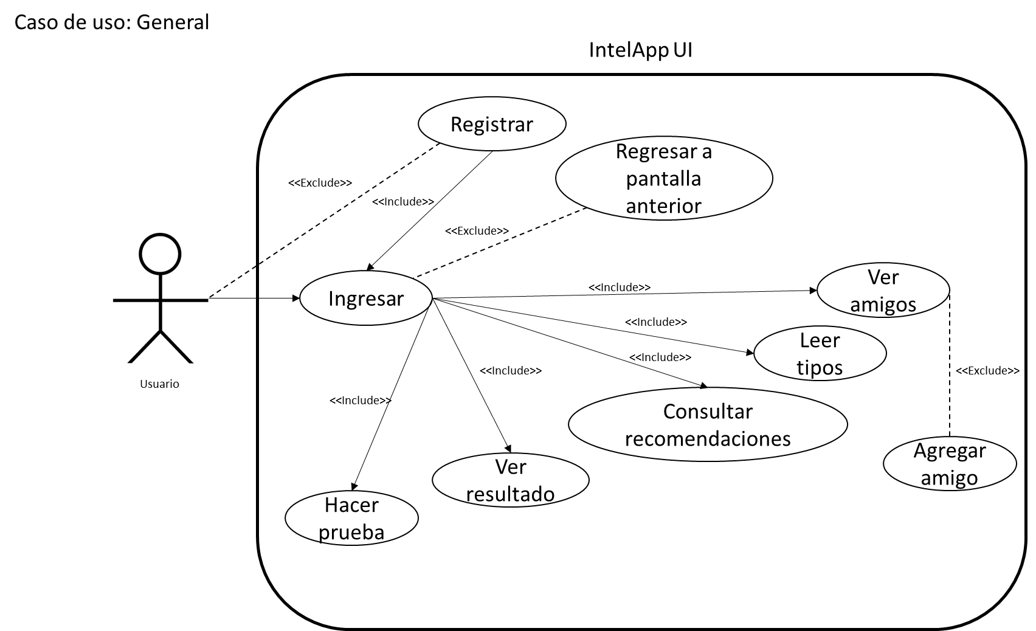

# Descripción de la aplicación

## **Concepto**

IntelApp, el nombre de la aplicación tiene como concepto ser una aplicación para determinar cierto dato de aquellos usuarios que la usen, para ser más exactos, determinar qué tipo de inteligencia predomina más en ellos.

Esta aplicación no evalúa la inteligencia lógica/matemática, la inteligencia más valorada y conocida, sino que evalúa tres tipos de inteligencia distintos: Visual, Auditiva y Kinestésica; a pesar de haber más por diversas razones solo pudimos incluir estas tres, aunque, por otro lado, estas tres inteligencias usan los tres sentidos más usados por el humano: la vista, el audio y el tacto/movimiento.

Todo esto por medio de un sistema de preguntas que radica en realizar cinco preguntas al usuario por inteligencia y dependiendo de su respuesta, se establece entre esas tres cual es la que más resalta en el usuario.

Esta aplicación también se podría considerar como una red social o aplicación de estudio, pues puedes tener como amigos otros usuarios y poder investigar sobre las diferentes inteligencias.

## **Origen**

El origen de IntelApp, radica desde el día en que se realizó la tarea 2, ósea inicios del semestre, en la tormenta de ideas que tuvimos para el desarrollo de la aplicación, a un miembro de nuestro equipo le surgió la gran idea de hacer una aplicación para determinar que tan desarrollada tenía una persona su inteligencia.

A diferencia de las aplicaciones tipo trivia en que se preguntaban X cantidad de preguntas relacionada a la lógica, matemática o historia; esta se enfocaba en evaluar otros tipos de inteligencia pocos conocidas en este caso, la inteligencias visuales, auditivas o kinestésicas, que en resumen son las habilidades que una persona posee en su visión, oído y cuerpo. Por ejemplo, su capacidad de reconocer notas musicales, demostrar emociones con gestos o control de su entorno 3D.

Entonces, al discutir y conversar sobre esta idea, el cómo trabajaría y se vería, concluyo en la solidificación de la idea en forma de “IntelApp”.

## **Público Objetivo**

IntelApp, tiene como objetivo ser usado como una aplicación de investigación personal y de entretenimiento, es por eso por lo que su público objetivo pasaría a ser personas mayores a 10 años y que estén en buenas condiciones tanto físicas como mentales, esta condición ultima es porque si un usuario pasa a tener una discapacidad o enfermedad mental, obviamente no sería capaz de responder ciertas preguntas y por tanto no se evaluaría justamente.

## **Ventajas**

1. No es común ver este tipo de aplicaciones que ayudan a determinar que tan desarrollado eres en aspectos no relacionados a la lógica, matemática o historia.
2. El sistema de preguntas no es un “conjunto de todo” ósea que las preguntas no evalúan las tres inteligencias a la vez, sino que cada inteligencia tiene su propia sección con sus propias preguntas.
3. Puedes conocer usuarios registrados en la aplicación y conocer en que inteligencia destaca más.
4. El sistema de respuestas te ayuda a determinar rápidamente en que inteligencia destacas más, aparte de mostrarte que tan desarrollado tienes el resto de las inteligencias.
5. Si quieres saber más sobre cierta inteligencia o consejos de como desarrollarla mejor, la aplicación ofrece consejos o sitios web que ayudan en esos aspectos.

## **Desventajas**

1. Solo evalúa tres tipos de inteligencia, cuando en verdad hay alrededor de ocho tipos de inteligencia.
2. A pesar de poder agregar amigos, en esta versión, no es posible contactarlos de ninguna forma, séase con chat o llamada.
3. La foto de perfil, en esta versión, es predeterminada para todos los usuarios y no es posible personalizarla.
4. La apariencia de la aplicación puede darle un toque anticuado y simple, mostrando cierto grado de desconfianza al usuario al hacerlo pensar que la aplicación no es confiable.
5. La aplicación, por sus funciones actuales, en realidad es muy “manipulable” en el sentido en que es fácil para una persona hacerse pasar por dominar las tres inteligencias sin ningún problema.

## **Versión**

La versión actual de IntelApp, sería la 4.0, aunque esta versión es la más estable y en donde se puede hacer un recorrido “completo” en la aplicación, pues a pesar de poder usarse la versión 1.0 o 2.0 o 3.0; había pantallas que no se podían acceder, debido que, a nivel de código, no había nada que permitiera la transición.

## **Base de datos**

Debido a que utilizamos SQLite para almacenar la información del usuario consideramos que para no ocupar tanto espacio en la memoria del celular del usuario a medida la data de la aplicación va creciendo en lugar de utilizar varias tablas para representar las relaciones de las amistades del usuario y los resultados de sus pruebas decidimos crear ArrayList que almacenaran las amistades y los resultados, luego convertirlos en un json string e introducirlos a la base de datos de esta manera siempre que un usuario es autenticado y se tiene acceso a sus amistades y resultados.

## **Fondos**

Al crear la aplicación, el aspecto visual simple, pues Android estudio da visualmente un aspecto predeterminado a los componentes implementados.

Este aspecto de los componentes era muy “rustico” o “simplón”, es por eso por lo que investigamos como mejorarlo visualmente, es de ahí en donde descubrimos que se pueden usar archivos XML para mejorar visualmente ciertos componentes de nuestra aplicación, había diferentes formas de usar los XML, pero se puede resumir en que se les daba un “traje” a los componentes y estos los usaban.

# Pantallas de la aplicación

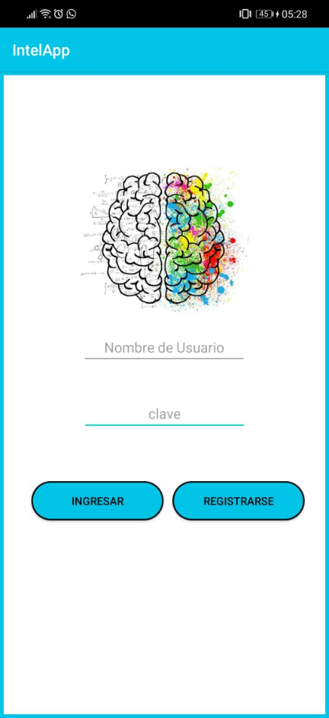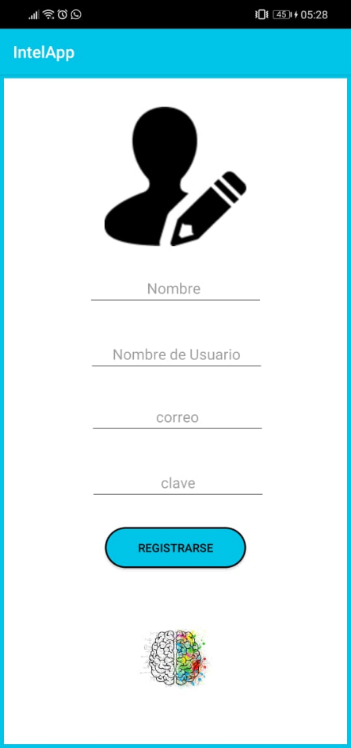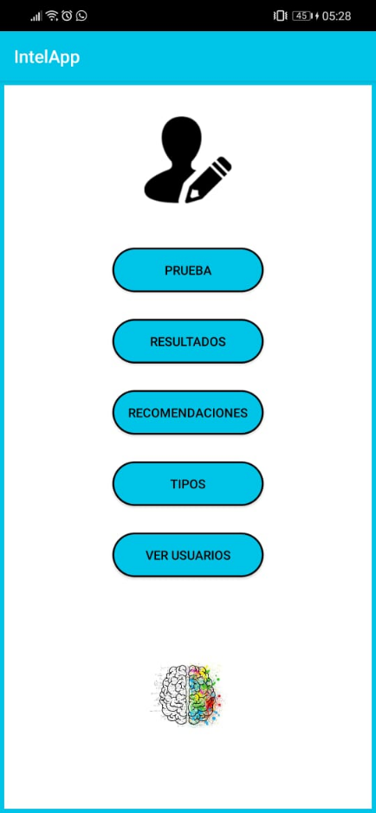

Ilustración Login

Ilustración Registro

Ilustración Menú Principal

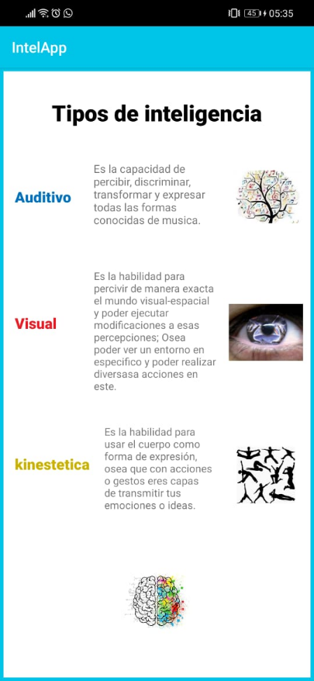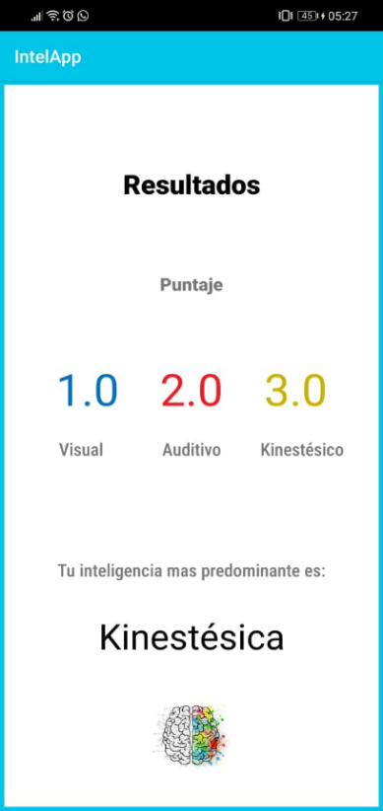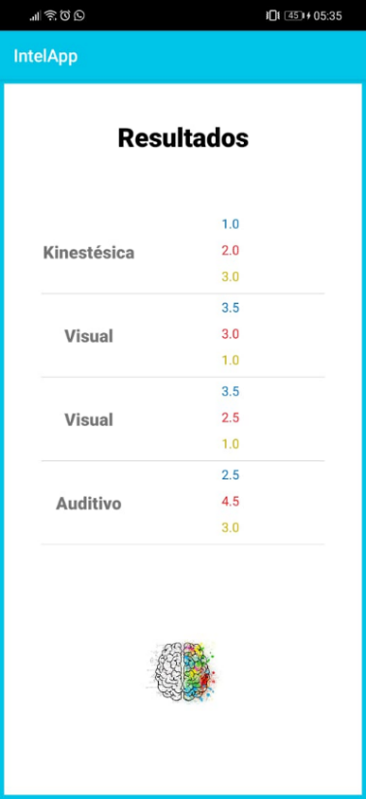

Ilustración Historial

Ilustración Pruebas

Ilustración Pruebas Resultado

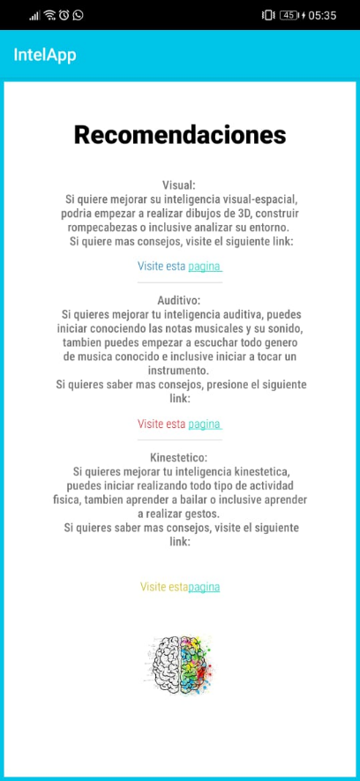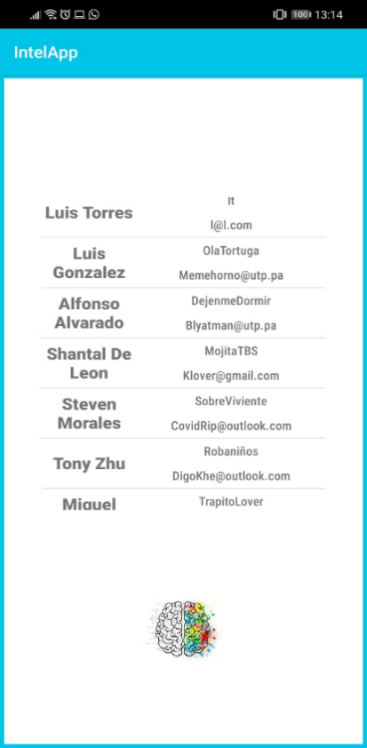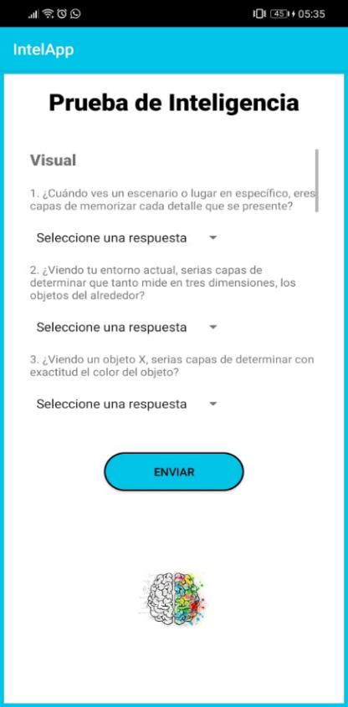

Ilustración Ver Usuarios

Ilustración Recomendaciones

Ilustración Tipos de inteligencia

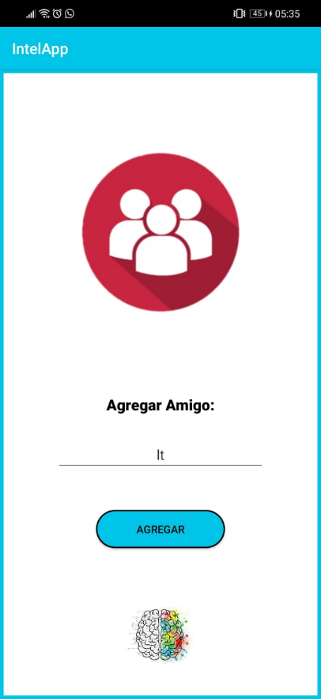

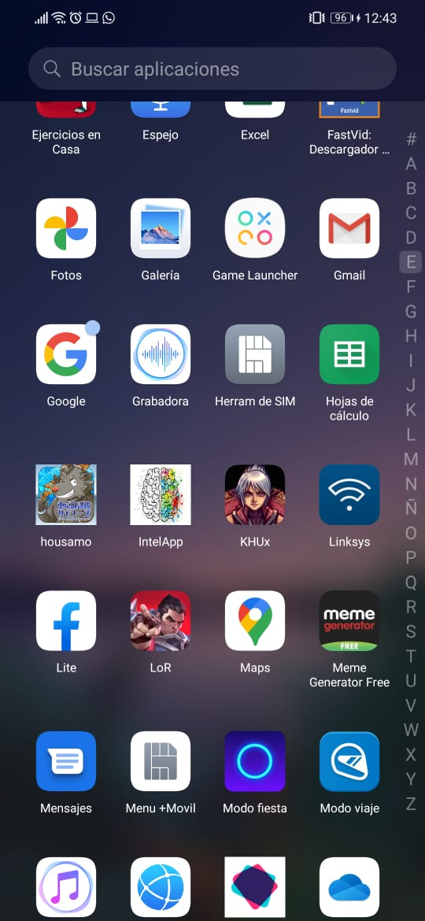

Ilustración Icono y Nombre de la aplicación

Ilustración Agregar Amigo

# Conclusión

Después de construir, mejorar y solidificar esta aplicación y obtener el producto mostrado, como actividad final del semestre, podría concluir lo siguiente:

* Construir una aplicación móvil, por lo menos desde Android studio y usando lenguaje nativo, es mas complejo de lo que esperaba, desde realizar el aspecto de la aplicación, hasta su funcionalidad.
* Crear esta aplicación, en verdad me mostro que no hay que tener un equipo con ultima tecnología para crear una aplicación y que en verdad hasta una persona podría crear una aplicación sola, claro que recursos como el tiempo y conocimientos de la persona afectan si logra o no construir la aplicación, pero si es posible construirla desde cero y que sea buena.
* Realizar cambios visuales de una aplicación desde lenguaje nativo, fue mas complicado de lo que esperaba, pues a diferencia de programación web, donde puedes cambiar directamente la apariencia de X componente, en móvil se tiene que crear “disfraces” con los cuales se debe “vestir” al componente, en otras palabras, en vez de cambiar la estructura propia del componente, debes de crearle una ropa que use por encima.
* El desarrollo de la lógica, en especial la de la base de datos, técnicamente es igual a la que mi grupo vio en semestres pasados, pero por algún motivo, en móvil se sintió distinto. No sabría cómo explicarlo con exactitud, pero definitivamente no es igual a programar en web.
* Debido a que Android Studio, usa el lenguaje Java para trabajar, tengo que admitir que volvimos a un tiempo “rustico” el cual vivimos con anterioridad en la universidad, pues entre todos los lenguajes, Java fue para nosotros el más complejo de usar, principalmente porque para declarar X acción, se tenia que ser “especifico” con la sintaxis y eso resultaba tedioso, pero en este semestre, a pesar de pensar aún que Java es “rustico” por lo menos comprendimos que en verdad Java es así por el bien de sus usuarios, pues al ser tan rígido, obliga a las personas a saber que es lo que se está haciendo.